ЭМПИРИЧЕСКИЕ РЕШАЮЩИЕ ПРАВИЛА КОНТРОЛЯ
НА ОСНОВЕ РЯДОВ ОРТОНОРМИРОВАННЫХ ПОЛИНОМОВ
Лысенко Н.А., LysenkoNA@ukr.net, Днепропетровский национальный университет им. О. Гончара

Рассматривается задача распознавания объектов в норме и при наличии брака, если в результате предварительных исследований получены выборки измерений набора признаков, характеризующих нормальное и дефектное состояние объектов контроля. С точки зрения статистической теории распознавания решение данной задачи сводится к построению решающих правил контроля по выборкам измерений [1]. Пусть, объекты, находящиеся в нормальном состоянии, образуют класс 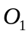, а бракованные объекты образуют класс 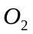. Измеряемые признаки являются случайными векторами 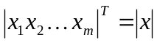 и описываются условными законами распределения:
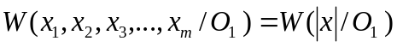, 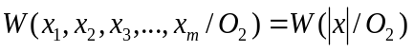.
Для формирования решающего правила распознавания необходимо записать отношение функций правдоподобия
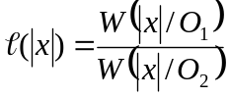
и сравнить его с порогом 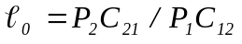, где 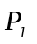,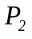- вероятности появления объектов и , а 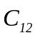, 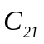 - стоимости ошибок распознавания. В результате, если 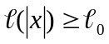, то принять решение "объект 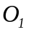", если 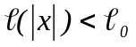, то принять решение "объект 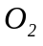".
На практике возможность использования этого алгоритма распознавания ограничена, так как в большинстве случаев законы распределения 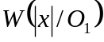 и 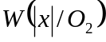 неизвестны. В докладе предлагается формирование эмпирических решающих правил контроля на основе статистических моделей законов распределения, полученных с использованием рядов ортонормированных полиномов. Особенности построения таких моделей рассмотрены в [2], однако исследований, посвященных оценке эффективности решающих правил с их использованием, не проводилось.
Целью данной работы является определение эффективности эмпирических решающих правил контроля, сформированных с использованием рядов ортонормированных полиномов по выборкам экспериментальных данных, характеризующих нормальное и дефектное состояние объектов контроля. Аналитические трудности исследования преодолены путём проведения вычислительных экспериментов, для реализации которых разработаны алгоритмы, реализующие эмпирические решающие правила. В качестве показателей эффективности выбраны вероятности распознавания: 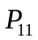- вероятность правильного распознавания объектов класса , 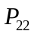- вероятность правильного распознавания объектов класса и 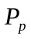- средняя вероятность распознавания 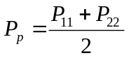.
В результате вычислительных экспериментов получены оценки вероятностей распознавания и исследована их зависимость от длины экспериментальных выборок. Проведено сравнение эмпирических решающих правил, сформированных на основе рядов ортонормированных полиномов различных видов, с оптимальным решающим правилом, полученным на основе отношения правдоподобия. Изучено влияние коррелированности исходных выборок на эффективность распознавания. Из анализа проведенных исследований сделаны выводы о практической применимости в задачах дефектоскопии эмпирических решающих правил контроля на основе рядов ортонормированных полиномов.

Бібліографічні посилання
- Малайчук В.П. Обработка информации в средствах и системах неразрушающего контроля / В.П. Малайчук, А.В. Мозговой. – Днепропетровск, 1992.
- Малайчук В.П. Восстановление законов распределения вероятностей рядами ортонормированных полиномов / В.П. Малайчук, А.Н. Петренко, Н.А. Лысенко // Системні технології. Регіональний міжвузівський збірник наукових праць – Випуск 3 (38) – Дніпропетровськ: «Системні технології». – 2005. – С. 73-88.

